Metode Analisis Kualitas Lagu dengan Menggunakan Interval Type-1Fuzzy Inference System ( IT-1FIS)
(Studi Kasus : Lagu Yang diperagakan dua orang anak di depan kelas )

Ilham Yusuf Akbar¹
151020100043
Departemen Teknik Elektro
Universitas Muhammadiyah Sidoarjo,
Sidoarjo 61271, Indonesia.
¹ilhamyusuf926@gmail.com

Abstrak - Lagu atau musik merupakan salah satu kegiatan yang sangat sering dilakukan oleh manusia, seiring dengan berkembangnya zaman musik dan lagu sekarang dijadikan sebagai ajang perebutan ketenaran dan kehebatan seseorang yang biasa kita lihat di acara audisi pencarian bakat melalui menyanyi dan bersenandung, didalam audisi tersebut selalu ada seorang Juri yang bertugas untuk memberi nilai kepada para peserta audisi tentang kualitas lagu atau musik yang peserta tersebut tunjukan di depan Para Juri, nilai terebut bertujuan memberikan penjelasan kepada peserta yang tampil akan kualitas lagu yang dia nyanyikan sebagai penentu untuk dirinya apakah dia berhak lolos ke babak selanjutnya atau tidak. Oleh karena itu lah hadir metode analisis menggunakan Fuzzy yang bertujuan mempermudah seseorang dalam memberikan penilaian terhadap suatu hal salah satu nya dalam kualitas lagu dan musik.
Kata Kunci ; Tipe 1- Fuzzy Inference System, Music

- Pendahuluan

Musik adalah suara yang disusun demikian rupa sehingga mengandung irama, lagu, dan keharmonisan terutama dari suara yang dihasilkan dari alat-alat yang dapat menghasilkan irama[1]. Kebutuhan manusia akan musik sangat banyak dan bervariasi, ada musik bertema sedih, senang, bahagia, semangat dll.
Sebuah musik atau lagu tidak bisa tercipta kalau tanpa ada sebuah Vokal. Vokal adalah huruf hidup (dalam fonetik) adalah suara di dalam bahasa lisan yang diciri khaskan dengan pita suara yang terbuka sehingga tidak ada tekanan udara yang terkumpul di atas glotis[2]. Dengan perantara bantuan vokal ini lah sebuah musik akan terasa padu dan terasa nyaman untuk didengar.
Didalam menentukan kualitas musik itu sendiri setiap orang pasti memiliki cara masing-masing untuk mengukur bagaiamana kualitas musik yang sedang dia nilai apakah tergolong enak, tidak terlalu enak ( sedang ), atau bahkan tidak enak. Dengan menggunakan Logika Fuzzy kita dapat memberikan sebuah niali akan kualitas lagu atau musik tersebut dengan mudah dan akurat. Metode analisa ini menggunakan Fuzzy dengan interval tipe 1 ( satu )- Fuzzy Inference System ( FIS ).

- Metode

Metode Penelitian ini dilakukan dengan menggunakan pemilihan instrumen angket, ibarat seorang juri yang sedang memberi nilai kepada para peserta audisi lalu juri tersebut memberi sebuah kode entah itu berupa angka, suara, lampu dsb yang mana kualitas lagu yang dibawakan para kontestan menjadi sampel ( output ) dalam penelitian ini.

Untuk menganalisa kualitas akan lagu tersebut maka kita bisa menggunakan software Matlab yang mana software ini sudah dilengkapai Toolbox yang menunjang untuk mengolah data tersebut yakni Fuzzy.

Untuk mendapatkan data-data sebagai penunjang penelitian maka salah satu teknik yang digunakan adalah dengan mendengarkan lagu yang dibawakan dua orang tersebut ( studi kasus ), setelah kita mendengar lagu atau musik yang dimainkan begitu juga vokal dari sang penyanyi maka kita bisa memberikan batasan-batasan nilai yang pantas untuk mereka, tentunya pemberian nilai tersebut sesuai dengan keinginan kita sendiri.
Contoh :

Music : Tidak Enak ( 0, 40)
: Sedang ( 30, 70)
: Enak (60, 100)

Vokal : Tidak Enak ( 0, 40)
: Sedang ( 30, 70)
: Enak ( 60, 100)

Data diatas adalah input data yang bisa kita berikan untuk menilai lagu tersebut, adapun angka di dalam kurung adalah nilai yang kita berikan atas derajat keanggotaan masing-masing dari setiap membership Function.

- Pembahasan dan Hasil

- Membuka program
Karena metode analisa ini menggunakan Fuzzy tipe-1 maka terdapat berbagai tidak akuratan atau dalam arti lain masih banyak terdapat eror didalam data perhitungan, berbeda dengan Fuzzy tipe-2 yang memiliki komponen lebih banyak yang menunjang untuk mengurangi eror dalam perhitungan. Dan seperti yang telah diketahui bahwa dalam fuzzy terdapat beberapa tipe ada tipe-1 dan ada tipe interval-2[3].

Untuk dapat mengakses Fuzzy kita perlu menginstall software Matlab, setelah menginstall ketik “ fuzzy” pada Command Window kemudian Enter.
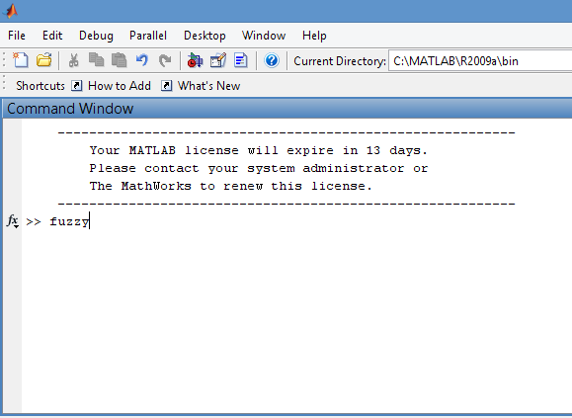

Gambar 1. Tampilan Muka Command Window di Matlab

Kemudian akan muncul menu interface sebagai berikut

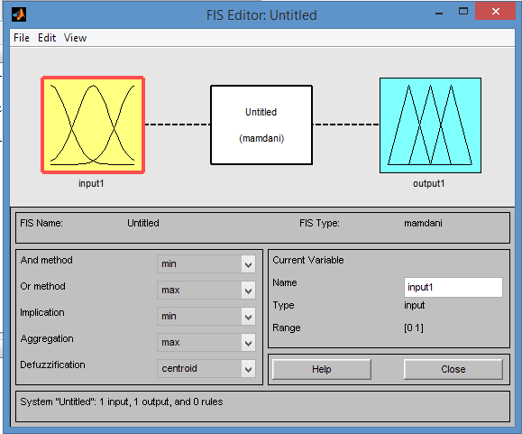

Gambar 2. Manu Inteface Fuzzy

- Aturan Fuzzy
Keuntungan dari inferensi fuzzy mudah untuk merumuskan pengalaman dan pengetahuan dari para ahli dan sangat fleksibel dalam peramalan dengan mengubah aturan. Fuzzy IF-THEN aturan yang digunakan dalam metode ini[3]. Metode yang dipakai menggunakan Metode And berikut adalah persamaannya :

JIKA 1 adalah A₁ DAN 2 adalah B₁ KEMUDIAN 3 adalah C_{1.}

- Memasukan Data Fuzzy ( FIS Editor )
Dalam menyelesaiakan metode analisis ini terlebih dahulu kita perlu memasukkan beberapa data yang akan kita gunakan, kita memiliki 2 input dan 1 output atau bisa kita sebut sebagai membership Function, dua input tersebut adalah Musik dan Vokal sedangkan Output adalah Kualitas ( Musik ) tampil sebagaiamana gambar berikut.

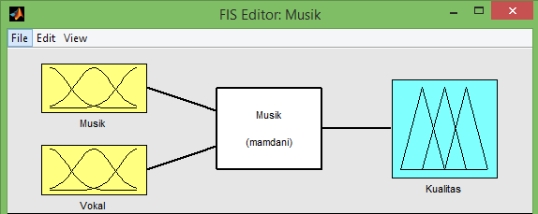
Gambar 3. Interface Menu Add dan delete Variable

Untuk menambah dan mengurangi Variable kita bisa memanfaatkan menu edit pada task bar.
Data yang sudah kita ambil diatas kita masukkan ke menu editor yang berguna untuk memberi niali pada himpunan untuk setiap masing-masing Variable.

- Analisa Variable Musik
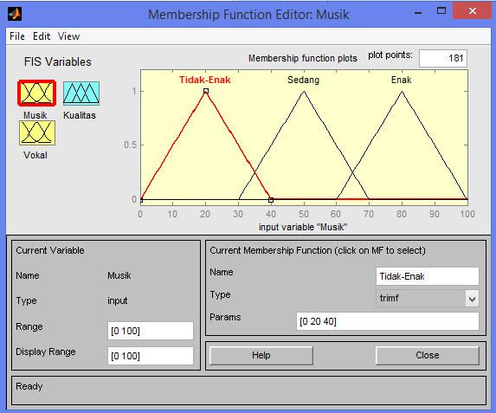
Gambar 4. Kurva Himpunan Fuzzy Variable Musik

Variable musik disini kita kategorikan sebagai Variable Input, merupakan salah satu barometer yang dijadikan tolak ukur untuk menilai kualitas dari musik yang dimainkan adapun kategori pengambilan niali tersebut kita mengacu kepada aturan sebagai berikut :

- Suara musik
harus sesuai dan seimbang dengan volume suara penyanyi ( Vokalis ) sehingga musik yang didengar agar menjadi enak didengar.
- Ketepatan Musik
Sangat diperlukan dan harus diperhatikan sehingga para pendengar dapat menentukan jenis musik yang dimainkan.
- Skill memainkan Musik

- Analisa Variable Vokal
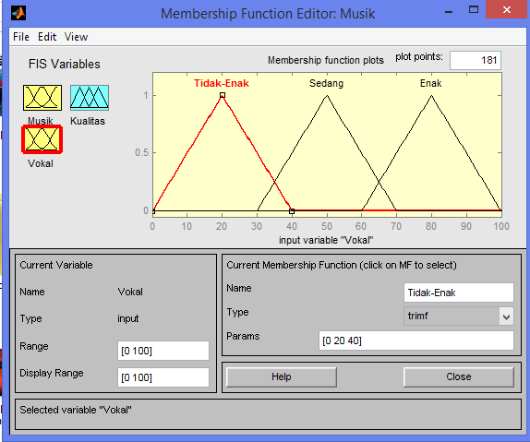
Gambar 5. Kurva Himpunan Fuzzy Variable Vokal

Begitu juga dengan Variable Vokal yang menjadi Input dari penelitian ini, maka sebelum menentukan batasan-batasan nilai tersbut kita memperhatikan kategori vokal sebagai berikut :

- Intonasi dan ketepatan nada
- Artikulasi, pengucapan kata-kata saat menyanyi
- pernapasan

- Analisa Variabel Output ( Kualitas )
Pada Varable Ouput Membership ini disebut sebagai Kualitas Lagu, Variable Output Kualitas lagu dapat dilihat pada kurva sebagai berikut :
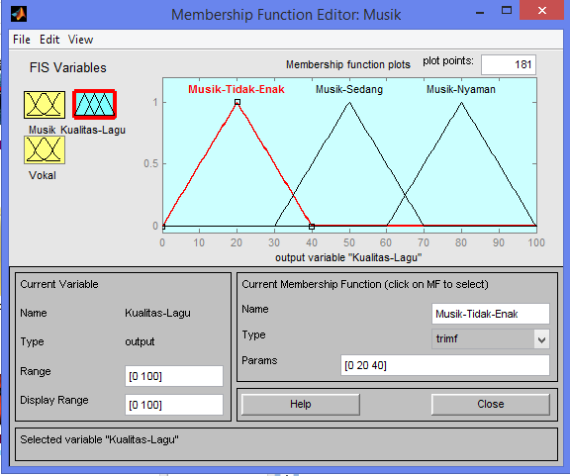
Gambar 6. Kurva Keanggotaan Variable Output

- Defuzzifikasi
Merupakan proses pemetaan sistem Fuzzy. Kontrol logika melalui jenis-peredam dengan metode iteratif untuk menghitung algoritma IE karnik mendel pusat massa untuk mengendalikan tindakan nonfuzzy ( renyah )[3].

Kita masukan aturan-aturan yang akan kita buat sekehendak keinginan kita.Berikut adalah rule yang digunakan :
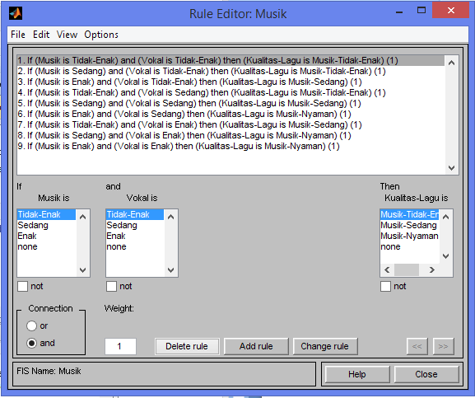

Gambar 7. Proses Matrik if Then Rule ( Rule Editor )

Setelah semua langkah-langkah memasukan data selesai kita dapat melihat hasil akhir dari analisa kita yakni melalui interface Rule Viewer .
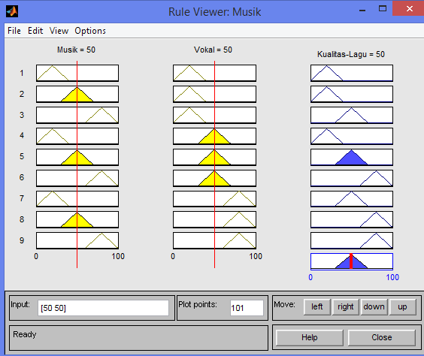
Gambar 8. Matrik Rule Viewer

Melalui viewer ini kita bisa melihat alur penalaran fuzzy pada sistem, ketika kita mengubah nilai input 1 ( music ) menjadi 83,9 maka Output ( Kualitas Lagu ) akan bertambah menjadi 80 begitu juga sebaliknya jika salah satu input nya atau ke dua-dua nya berkurang maka akan berkurang pula output nya mininmal 50.

Kesimpulan

Sistem metode logika fuzzy bekerja dengan memanfaatkan derajat keanggotaan dari sebuah nilai, derjata-derajat tersebut berguna untuk menentukan hasil yang diinginkan. Dan adapun Rule-rule berfungsi untuk menjelaskan secara linguistik bahasa yang begitu kompolek yang memudahkan kita untuk mengetahui akan suatu kualitas dari lagu yang telah dianalisa.

Daftar Pustaka

[1] B. Megawati, “Supernova - Wikipedia bahasa Indonesia, ensiklopedia bebas.” .
[2] “Vokal (linguistik) - Wikipedia bahasa Indonesia, ensiklopedia bebas,” Wikmedia. 2014.
[3] Jamaaluddin;Imam Robandi, “Short Term Load Forecasting of Eid Al Fitr Holiday By Using Interval Type – 2 Fuzzy Inference System ( Case Study : Electrical System of Java Bali in Indonesia ),” 2016 IEEE Reg. 10, TENSYMP, vol. 0, no. x, pp. 237–242, 2016.

